SKT, EU와 협력해 차세대 양자암호 기술 개발
- 아시아 민간기업 최초로 양자암호 통신 분야 ‘호라이즌 유럽’ 과제 수주
- 양자·AI 기술 결합 및 PIC 기술 기반으로 양자암호 통신 저변 확대 기대
- 다국적 협력 프로젝트로 그리스·오스트리아·독일·한국 공동 R&D 수행
엠바고 : 배포 즉시 사용 가능합니다.

[2026. 6. 9.]

SK텔레콤(대표이사 CEO 정재헌, news.sktelecom.com)은 유럽연합(EU) 대규모 연구기금인 ‘호라이즌 유럽(Horizon Europe, 이하 호라이즌)’의 과제로 차세대 양자암호 기술을 개발한다고 9일 밝혔다. 이번 과제는 유럽 3개국과 공동 협력하는 다국가 프로젝트로 향후 3년 동안 진행될 예정이다.

호라이즌은 EU에서 운영하는 대표적인 연구기금으로, 규모는 약 955억 유로(약 170조 원)다. 우리나라는 2025년 7월 아시아 국가 최초로 준회원국으로 가입하여 유럽으로부터 직접 예산을 지원받을 수 있게 됐다. SKT는 양자암호 분야 전문성을 바탕으로 아시아 민간기업으로는 최초로 연구비를 지원받는 기회를 얻었다.

이번 과제 목표는 통신 보안 강화를 위해 차세대 ‘QPIC-AI(Quantum Photonic Integrated Circuit-AI)’ 기반의 양자키분배(QKD) 시스템을 구현, 실증하는 것이다.

QKD(Quantum Key Distribution)는 양자 역학의 특성을 기반으로 신호를 주고받는 양쪽에서 동시에 양자 암호키를 생성 및 분배하는 기술이다. 제3자가 중간에서 가로채려는 순간 양자의 물리적 상태가 변하기 때문에 원칙적으로 해킹이 불가능해 현존하는 암호체계 가운데 가장 보안성이 뛰어나다고 평가된다.

그러나 현재 QKD 시스템은 보급에 한계가 있다. 단일 광자 광원·간섭계 등 정밀 광학 부품들을 각각 개별 장비 형태로 조립·정렬해야 해 시스템이 크고 무거우며, 구축 비용에 대한 부담이 존재한다. QKD 시스템의 소형화·구축 비용 절감은 양자암호 통신 시장 저변 확대의 핵심 과제로 꼽혀 왔다.

이번 과제에서 SKT가 개발하는 'QPIC-AI'는 이 문제를 두 가지 방식으로 동시에 해결하는 기술이다.

우선, 여러 장비가 필요했던 광학 부품들을 반도체 공정 기술(PIC, Photonic Integrated Circuit·광자집적회로)로 하나의 작은 칩에 집약해 시스템을 대폭 소형화한다. 스마트폰 카메라 모듈이 과거의 카메라 전체를 칩 하나로 압축했듯, 대형 광학 장비를 칩 한 장으로 대체하는 것이 목표다.

또, 임베디드 AI를 탑재해 온도·진동 등 외부 환경 변화로 흔들리는 광학 상태를 실시간으로 감지·보정함으로써 QKD 시스템의 안정성을 높인다.

QPIC 공정 기술의 기대효과는 칩 기반 설계를 통한 소형화에 그치지 않는다. 반도체 공정을 통해 대량 생산이 가능해지면 단가가 낮아지고, 전력 소비도 줄어들어 운용 비용도 함께 절감된다. 지금까지 주로 국방·금융 등 일부 분야에 한정됐던 QKD 기술이 더 넓은 영역으로 확산될 수 있는 기반이 마련되는 것이다.

이번 프로젝트는 그리스 국립과학연구센터(NCSRD), 오스트리아 기술연구원(AIT), 독일의 반도체 스타트업 시노게이트UG 등 유럽 3개국의 기관들도 참여한다.

NCSRD가 과제를 총괄하며 QKD 광학계 제어용 AI를 개발하고, AIT는 키 관리 시스템 개발, 시노게이트 UG는 AI 기능 로직 설계를 진행할 계획이다. SKT는 PIC 기반 QKD 시스템 개발, AI 기능 적용과 QKD 테스트베드 구축·검증을 담당하고, ETRI는 PIC 기반 QKD 송신부 및 수신부 광학계 칩 개발을 진행한다.

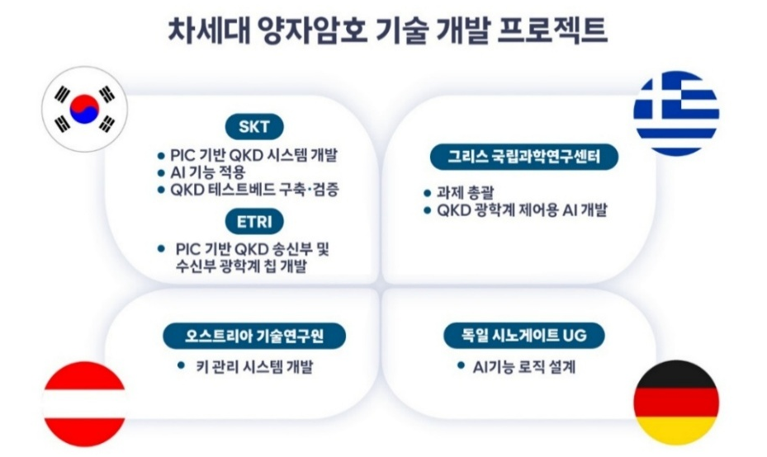

유럽 국가와의 공동연구는 국제 표준화에도 기여할 것으로 기대된다. 한국과 유럽은 양자암호 기술 인증 기준이 상이한데, 이번 연구를 통해 국가 간 차이를 분석한 보고서를 작성함으로써 추후 국제 표준화 기구들의 인증 기준을 하나로 통합하는 징검다리가 될 것으로 전망된다.

SKT는 국내 대기업 최초로 2011년부터 15년 이상 양자암호 기술 개발 및 상용화에 매진해 왔다. 다양한 과기정통부 및 방위사업청 사업 수주 및 참여를 통해, 유선 QKD 기술을 무선·위성 QKD 기술로의 확장, 10Gbps급 고성능 양자난수생성기 (QRNG) 기술 등 차세대 양자암호 기술 개발을 선도하고 있다.

또한, 미국 표준을 준수하는 양자내성암호(PQC) 기술을 제로트러스트 솔루션 및 양자암호원칩(Q-HSM)에 추가 적용한 상품을 통해 국방·공공 시장 영역에 확대 적용하는 것도 추진 중이다.

SKT 류탁기 네트워크기술담당은 "이번 호라이즌 과제 수주는 SKT의 양자암호 기술 연구개발 역량을 확인한 계기로, SKT는 PIC기술과 AI 기술을 접목한 차세대 QKD 시스템 개발을 통해 글로벌 양자암호 통신 시장에서 선도적 입지를 강화할 것"이라며, "다국적 협력을 통해 얻은 경험과 성과는 향후 국내 양자 기술 발전에도 크게 기여할 것으로 기대한다"고 밝혔다.

